Anticipos de Compra

En Parámetros -> Más Parámetros dentro de la pestaña “Comprobantes de Proveedores” configurar las cuentas de Anticipos de Proveedores.
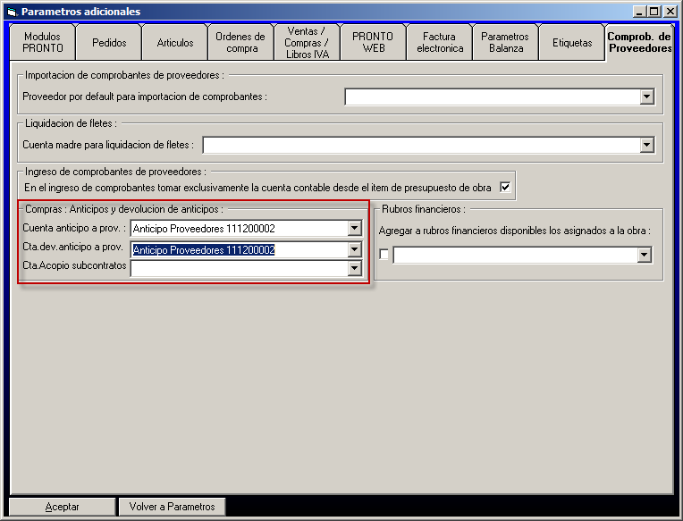
Al abrir un comprobante de proveedores cargar el proveedor y presionar el botón “Anticipos”
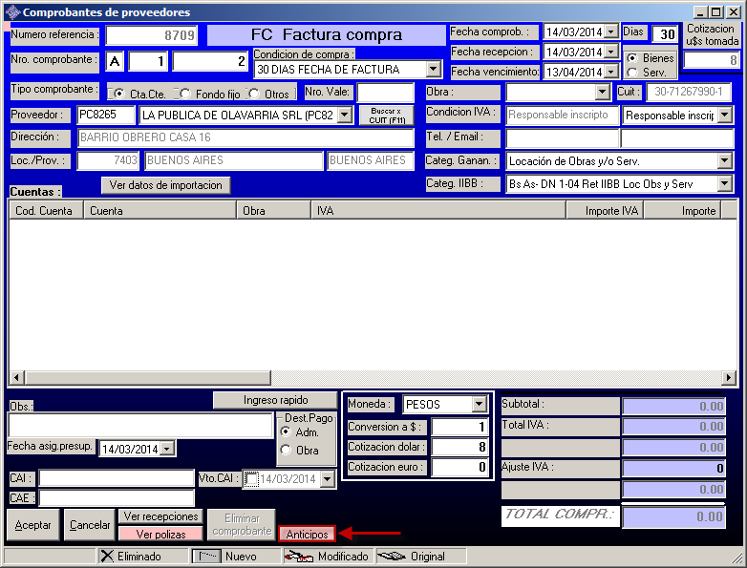

Se abrirá una ventana con los pedidos pendientes del proveedor, elegir sobre el que se quiere hacer un anticipo y hacer doble clic.
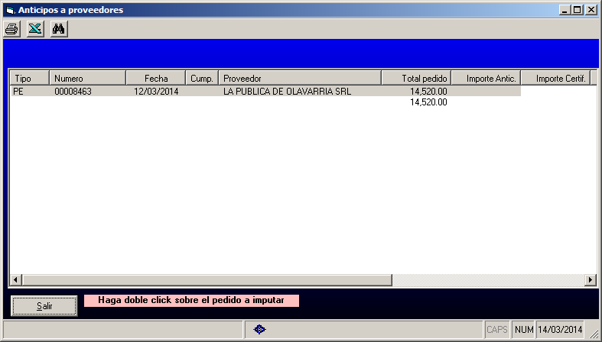
Luego el sistema preguntará si el porcentaje a adelantar y si es Anticipo o Certificación. Todos los anticipos se deben marcar como Anticipos y Certificación será cuando se cargue finalmente el comprobante.
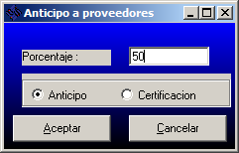
Al aceptar el sistema abrirá el formulario de ítems de comprobantes de proveedores con la cuenta de anticipo configurada en parámetros y los montos calculados según el porcentaje ingresado.
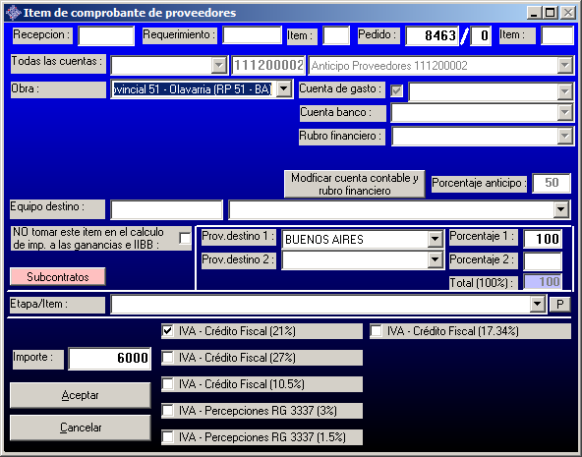

Al terminar de cargar todos los ítems el botón “Anticipos” cambiará a color verde
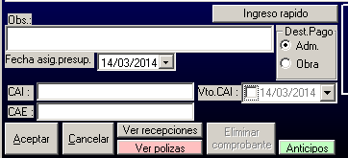
Luego, al cargar el último comprobante presionar también “Anticipos” (luego de haber elegido el proveedor) y se abrirá la misma ventana con los Pedidos y también los comprobantes cargados como anticipos. Hacer doble clic otra vez en el Pedido.
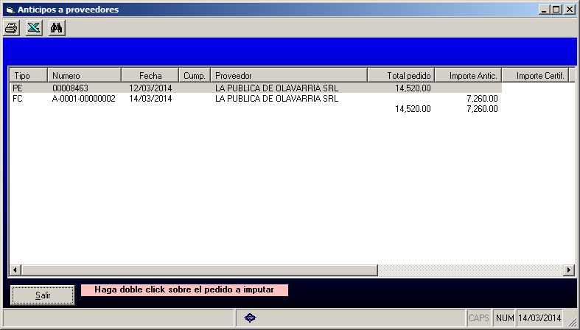
Cuando se vuelva a abrir la siguiente ventana, cargar como porcentaje el 100% y elegir “Certificación”.
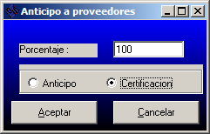

Al aceptar se abrirá otra vez el formulario de ítem de comprobante, pero esta vez por la cuenta contable que corresponde según el artículo y por el monto total del pedido.
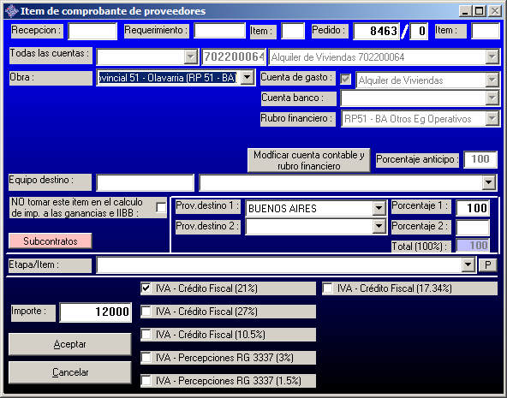
Luego, también abrirá el formulario por cada anticipo hecho, con la cuenta contable de Anticipo pero esta vez con importe negativo. De esta manera se compensa contablemente la cuenta de anticipos y la compra queda toda contra la cuenta del artículo.
